**Rendszerüzemeltetés 3 jegyzőkönyv**

Készítette: Kormos Balázs (YE6BLB)

**2. feladat : Docker környezet telepítése, mySQL / MS-SQL Express és Apache webserver telepítése és futtatása ezen környezetben.**

Docker telepítése: <https://github.com/Pbalazs2001/rendszeruzemeltetes_III> leírás alapján, majd utána a kezdőképernyő, ami fogad.

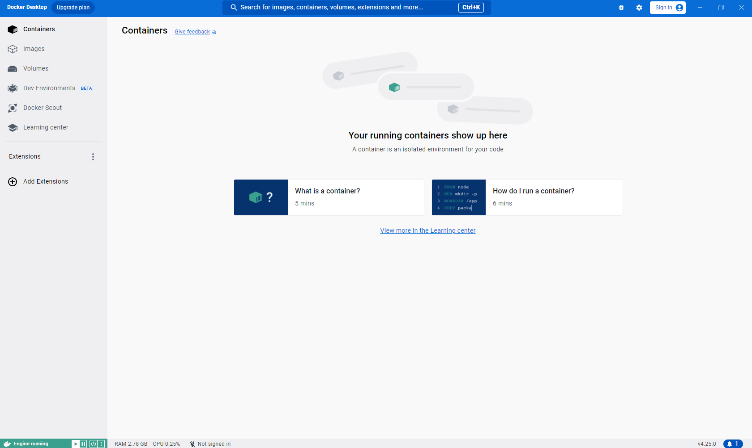

**mySQL / Apache / phpmyadmin telepítése:**

Hosszabb utánajárás és keresgélés után a következő lépésekkel sikerült a telepítés:

1. dockerfile (docker-compose.yml) létrehozása, amiben minden szükséges információt megtalálható lesz az image-ek letöltéséhez és futtatásához. Ehhez szükséges egy környezet, ahol a file-t tudom szerkeszteni. Ez nekem a Visual Studio Code lett. Ezt úgy csináltam, hogy létrehoztam egy sima üres txt fájlt docker-compose néven, majd annak átírtam a kiterjesztését .yml-re.
2. Visual Studio Code-ban megnyitottam a mappát, amiben a docker-compose.yml fájl található, majd a szükséges adatokat megadtam:

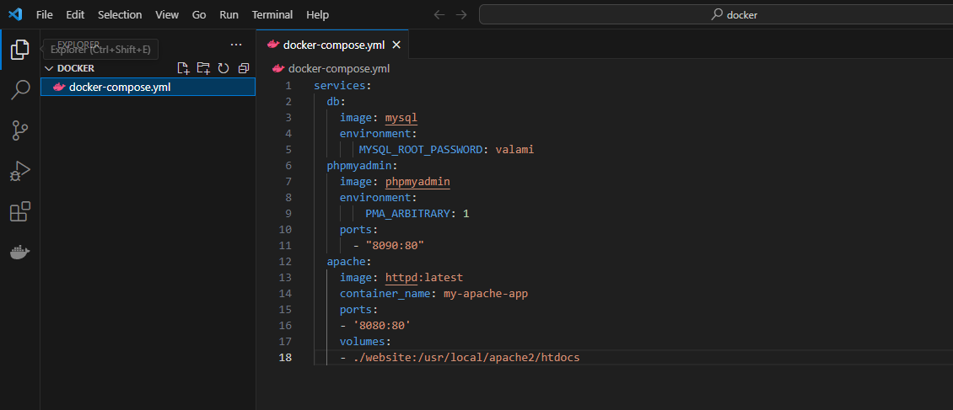

Néhány hasznos információ:

3 service van, ami a

* db(adatbázis = mysql)
* phpmyadmin (grafikus felülete az adatbázisnak)
* apache (webserver)

Az image jelöli, hogy melyik image fájlt kell letöltenie a hub.docker.com oldalról. Például a mysql-re így lehet keresni:

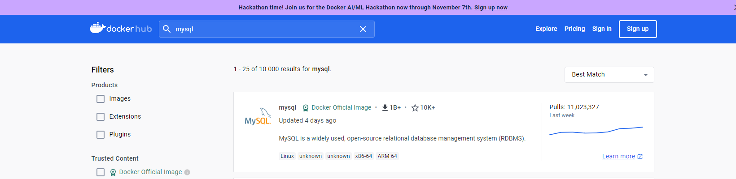

A ports pedig azt jelöli, hogy a saját gépen, amelyiken futtatjuk a konténert, ott melyik localhost-on lesznek elérhetőek, ami jelenleg a 8080 és 8090.

Miután ezek megvannak, egy terminált nyitva (view 🡪 terminal) a visual studio-ban a docker compose up parancsot kiadva tudjuk elindítani az alkalmazást. Kis idő elteltével, sikeresen letölt minden szükséges fájlt és el is indítja az alkalmazást, amennyiben mindent helyesen adtunk meg.

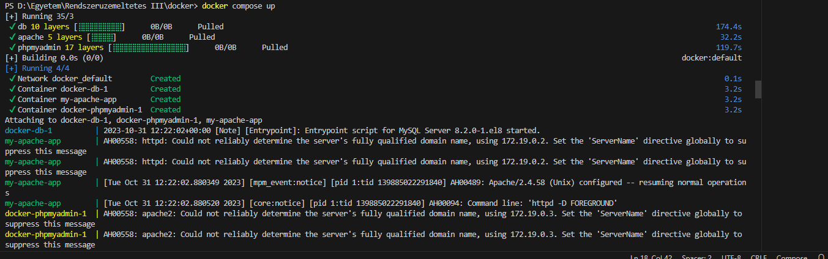

Ha sikeresen lefutott, akkor a visual studio-ban a docker extension-re kattintva láthatjuk, hogy sikeresen elindultak a konténerek:

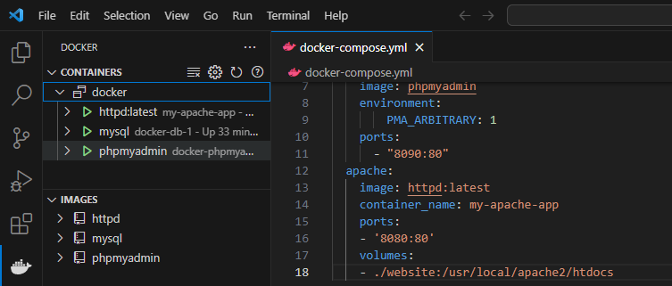

Ezek után, ha megnyitjuk bármilyen böngészőben a localhost:8090 oldalt, akkor látni is fogjuk a phpmyadmint a következőképpen:

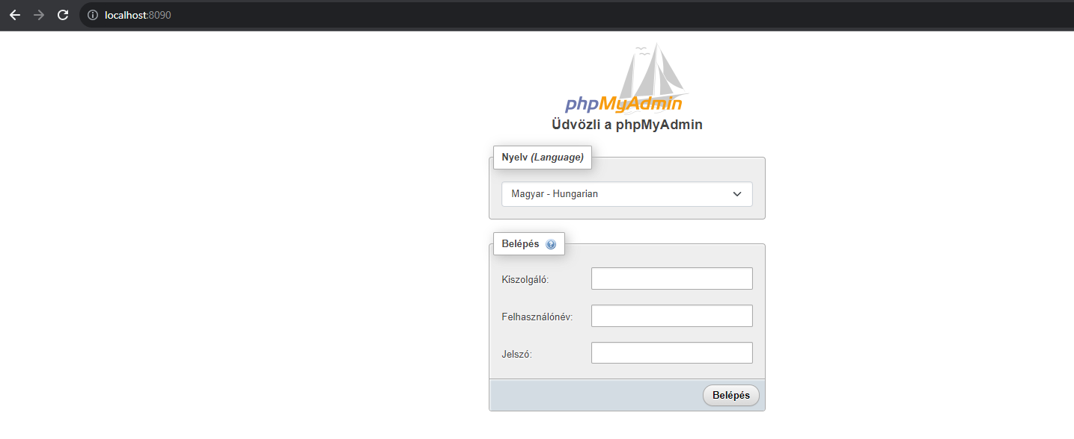

A bejelentkezéshez szükséges jelszót megadtuk a dockerfile-ban, ami a ”valami” volt, felhasználónév root lesz és a kiszolgálót pedig úgy tudjuk megkeresni, hogy ha nyitunk egy új terminált a visual studio-ban, ahol a ”docker inspect konténer_név” paranccsal meg tudjuk nézni az IP címet. Először ”docker container ls” paranccsal kilistáztam az aktív konténereket és az alapján kerestem rá a mysql-re.

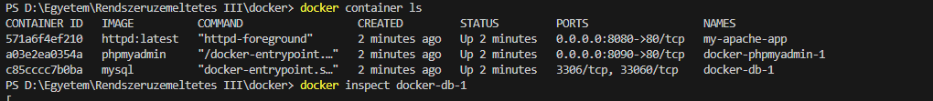

Itt kiadott nagyon sok paramétert, de ami nekünk fontos volt, az csak az IP cím, ami az alján meg is található volt.



Ezt a IP címet és a root/valami-t beírva a phpmyadmin-ra, akkor máris sikeresen be fogunk tudni lépni.

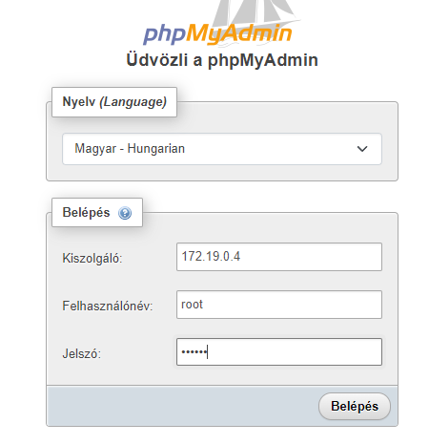

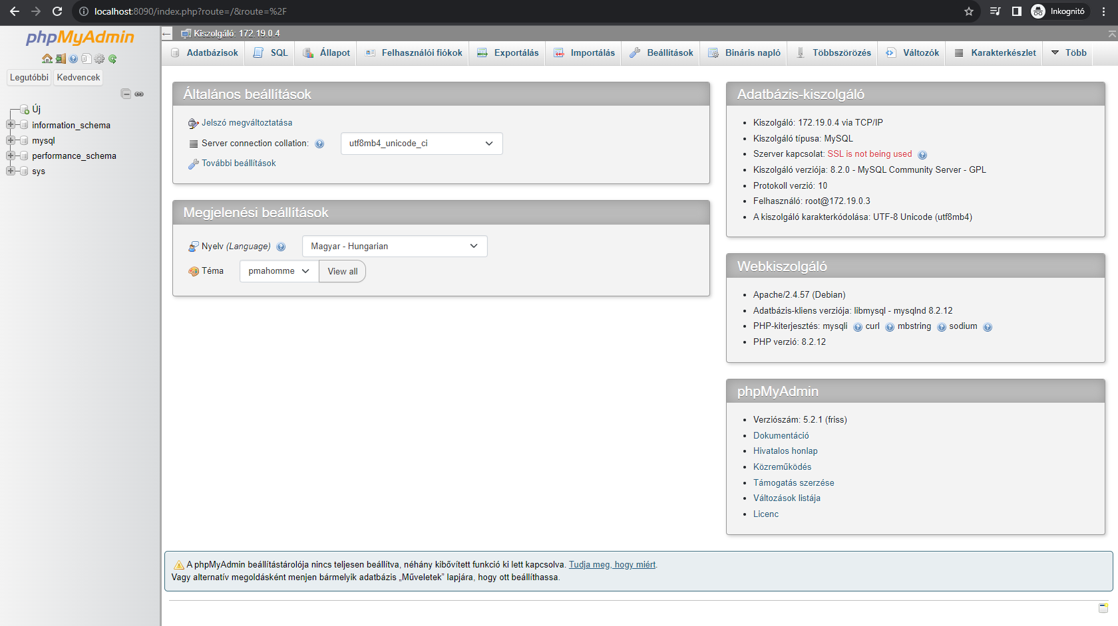

Sikeresen beléptünk és tudnánk is táblákat létrehozni, ha szeretnénk.

Ezen kívül még a localhost8080-as portot kell megnéznünk, ahol az apache szerverünk fut. Ha rákeresünk, akkor láthatjuk is, hogy működik.



Ha megnézzük a docker desktop-ot is, akkor ott is látni fogjuk az éppen futó konténereinket és image-eket.

